FINANCIJSKI REZULTATI
2023.

Kontakt:

INA-Industrija nafte, d.d.
Korporativne komunikacije i marketing
Avenija Većeslava Holjevca 10, Zagreb

E-mail: PR@ina.hr
Press centar at www.ina.hr

Inini rezultati održiva su okosnica za buduća ulaganja

- 2023. godinu obilježila je makroekonomska stabilizacija cijena ugljikovodika što je rezultiralo nešto nižim, no i dalje snažnim rezultatima INA Grupe. CCS EBITDA bez jednokratnih stavki u 2023. iznosila je 496 milijuna eura, dok je neto dobit ostala na razini 2022. godine, oko 250 milijuna eura, između ostalog i zbog toga što u 2023. nije bilo dodatnog poreza na dobit.

- EBITDA djelatnosti Istraživanja i proizvodnje nafte i plina za 2023. godinu niža je nastavno na vanjsko okruženje i umjeren pad proizvodnje od šest posto te iznosi 413 milijuna eura. Proizvodnja je smanjena u skladu s očekivanjima zbog zrelosti polja i remonta provedenog na postrojenjima za obradu plina u trećem tromjesečju. S druge strane, doprinos je ostvaren na egipatskoj koncesiji East Damanhur koja je počela s proizvodnjom plina u rujnu i komercijalnim otkrićem na bušotini Veliki Rastovac-1.

- Rezultat djelatnosti Rafinerija i marketinga uključujući Usluge kupcima i maloprodaju poboljšan je uglavnom uslijed snažne potražnje na tržištu i pozitivnog doprinosa vlastite proizvodnje. Prodane količine Maloprodaje povećane su 19 % uglavnom kao rezultat dobre turističke sezone, a marža ne-goriva rasla je 33 %.

- Investicijske aktivnosti iznosile su gotovo 400 milijuna eura, a bile su usmjerene na domaća ulaganja i stjecanje dodatnih 25 % udjela u OMV-u Slovenija. Ulaganja u djelatnosti Istraživanja i proizvodnje nafte i plina ostala su snažna na 100 milijuna eura. Projekt nadogradnje Rafinerije nafte Rijeka dosegnuo je 84 % ukupne dovršenosti.

- Financijska pozicija ostaje stabilna uz neto dug od 216 milijuna eura te omjer duga i kapitala od 12 %, kao održiva okosnica za buduća ulaganja.

Ključni podaci:
- Neto prihod od prodaje iznosio je 3,9 milijardi eura
- CCS EBITDA iznosila je 496 milijuna eura
- Investicijske aktivnosti na razini od 400 milijuna eura

Zagreb, 16. veljače 2024. – Nastavno na izuzetnu 2022. godinu, 2023. bila je obilježena stabilizacijom cijena ugljikovodika, što je rezultiralo nešto nižim, no i dalje snažnim rezultatima INA Grupe. CCS EBITDA bez jednokratnih stavki u 2023. iznosila je 496 milijuna eura, dok je neto dobit ostala na razini 2022. godine i iznosila oko 250 milijuna eura, između ostalog i zbog toga što u 2023. nije bilo dodatnog poreza na dobit. Glavni pokretač EBITDA-e je smanjenje realizirane cijene ugljikovodika od 28 %, pri čemu su cijene plina pale značajno više od cijena nafte.
EBITDA djelatnosti Istraživanja i proizvodnje nafte i plina za 2023. godinu niža je nastavno na vanjsko okruženje i umjeren pad proizvodnje te iznosi 413 milijuna eura. Proizvodnja je smanjena u skladu s očekivanjima zbog zrelosti polja i remonta provedenog na postrojenjima za obradu plina u trećem tromjesečju. S druge strane, doprinos je ostvaren na egipatskoj koncesiji East Damanhur koja je počela s proizvodnjom plina u rujnu i komercijalnim otkrićem na bušotini Veliki Rastovac-1. Sve navedeno rezultiralo je tek šest posto nižom proizvodnjom.
Rezultat djelatnosti Rafinerija i marketinga uključujući Usluge kupcima i maloprodaju poboljšan je uglavnom uslijed snažne potražnje na tržištu i pozitivnog doprinosa vlastite proizvodnje. Prodane količine Maloprodaje povećane su 19 %, uglavnom kao rezultat dobre turističke sezone, a marža ne-goriva nastavila je rasti (+33 %). Pojednostavljeni slobodni novčani tok djelatnosti u 2023. je poboljšan, ali je ostao negativan na 103 milijuna eura.
Investicijske aktivnosti iznosile su gotovo 400 milijuna eura, uključujući 85 milijuna za stjecanje dodatnih 25 % udjela u OMV-u Slovenija. Ulaganja u djelatnosti Istraživanja i proizvodnje nafte i plina ostala su snažna na 100 milijuna eura. Projekt nadogradnje Rafinerije nafte Rijeka dostigao je 84 % ukupne završenosti. Financijska pozicija ostaje stabilna uz neto dug od 216 milijuna eura te omjer duga i kapitala od 12 % kao održiva osnova za buduća ulaganja.
Izjava Zsuzsanne Ortutay, predsjednice Uprave Ine:
“U 2023., usred posljedica tržišnih turbulencija u prethodnoj godini, globalna ekonomija pronašla je svoje uporište, označavajući razdoblje stabilnosti. Cijene energije koje su bile nepostojane zbog problema s opskrbom, sada su se ustalile, pridonoseći uravnoteženju. Unatoč neizbježnom utjecaju nižih cijena nafte i plina u našoj djelatnosti Istraživanja i proizvodnje nafte i plina, ukupna izvedba kompanije ostala je otporna. INA Grupa zabilježila je pad EBITDA-e za 22 %, što je bilo i očekivano s obzirom na prevladavajuće okruženje nižih cijena. Ipak, investicijski izdaci dosegnuli su 400 milijuna eura u 2023. te su pretežno usmjereni na domaća ulaganja i širenje na slovenskom tržištu stjecanjem dodatnih 25 % udjela u OMV-u Slovenija. Napredak na ključnim projektima poput Projekta nadogradnje Rafinerije nafte Rijeka bio je zamjetan, dosegnuvši 84 % dovršenosti, uz druge tekuće projekte rasta i poboljšanja učinkovitosti u svim poslovnim segmentima.
U Istraživanju i proizvodnji nafte i plina ključni remont i nadogradnje izvršeni su promptno, osiguravajući operativni kontinuitet. Inauguracija Inine prve solarne elektrane za komercijalnu proizvodnju električne energije dodala je održivu dimenziju našem energetskom portfelju, signalizirajući strateški zaokret prema obnovljivim izvorima energije. Oporavak tržišta proizvoda bio je očit, s povećanjem ukupne prodaje od osam posto i izuzetnim rastom maloprodaje od gotovo 20 %, što se pripisuje povećanoj potražnji i uspješnoj turističkoj sezoni. Usprkos fluktuacijama na tržištu i operativnim ciklusima u Rafineriji nafte Rijeka, INA je zadržala kontinuitet opskrbe, naglašavajući svoju predanost osiguravanju stabilnosti tržišta.
Gledajući unaprijed u 2024., globalno okruženje i dalje je prepuno izazova koji proizlaze iz sukoba koji su u tijeku, stvarajući neizvjesnost na tržištima diljem svijeta. Međutim, usred ovih izazova leže prilike za transformaciju energetskog sektora. INA, ojačana svojim stabilnim poslovanjem i snažnom financijskom pozicijom, ostaje predana u upravljanju kompleksnostima koje su pred nama, prihvaćajući prilike za daljnje poboljšanje i rast.”
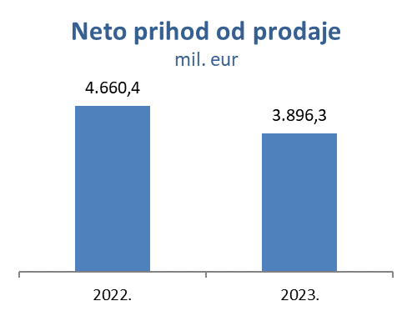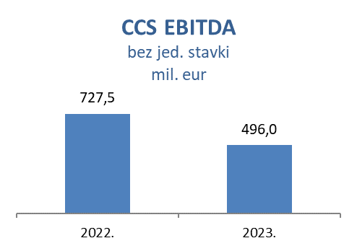

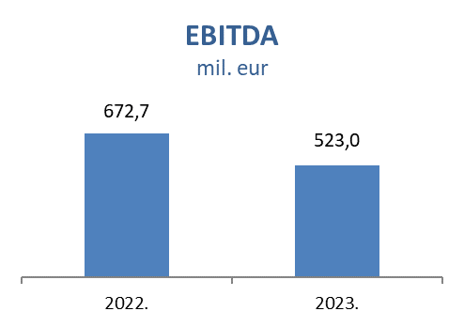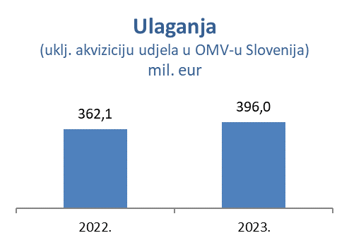

Istraživanje i proizvodnja nafte i plina
Niže cijene nafte i plina rezultirale su 241,7 mil. EUR nižim prihodima. Regulatorna obveza prodaje domaćeg plina po fiksnoj cijeni HEP-u ukinuta je 7. srpnja. Pad proizvodnje iznosi šest posto, što je očekivano zbog zrelosti polja i remonta provedenog na postrojenjima za obradu plina u trećem tromjesečju. Proizvodnja u Hrvatskoj je niža kao rezultat nižeg doprinosa pokrenutih projekata i aktivnosti održavanja te povećanog zavodnjavanja.

Međunarodna proizvodnja je niža unatoč doprinosu s koncesije North Bahariya u Egiptu, što je rezultat novih bušotina i obavljenih remonata postojećih. Dodatno, nova plinska bušotina puštena je u proizvodnju na koncesiji East Damanhur i predstavlja prvu Ininu proizvodnju plina u Egiptu. Također, Ini su u listopadu dodijeljene dozvole za istražne aktivnosti u dva geotermalna istražna područja - Leščan i Međimurje 5, što predstavlja novu priliku za iskorak k obnovljivim izvorima energije.
U 2023., u djelatnosti su zabilježena nešto niža kapitalna ulaganja u odnosu na 2022. godinu. Glavne aktivnosti odnosile su se na istraživanje u Hrvatskoj. Na istražnom području Drava-03 testiranjem bušotine Veliki Rastovac-1 potvrđeno je otkriće plina, a obavijest o komercijalnom otkriću predana je Agenciji za ugljikovodike.
Na hrvatskom odobalju dovršene su aktivnosti zatvaranja bušotine Ivana D, što pruža sigurnost po ljude i okoliš. U sklopu projekata optimizacije proizvodnje, izvedeno je 58 remonata bušotina na hrvatskom kopnu.
U Egiptu, na koncesijskom području North Bahariya izrađene su 22 razradne bušotine (20 proizvodnih i dvije vodo-utisne). Na Ras Qattari dovršena je izrada jedne razradne bušotine, odrađeno je 14 remonata i u tijeku je postupak produljenja koncesije.
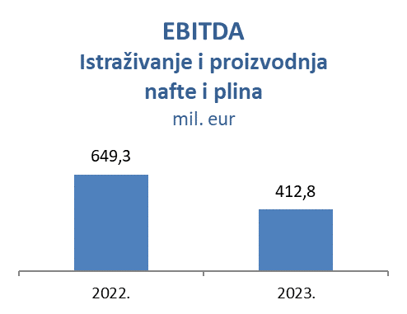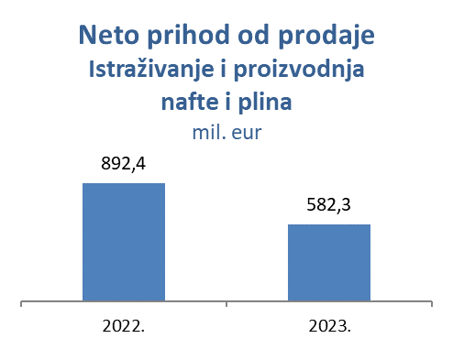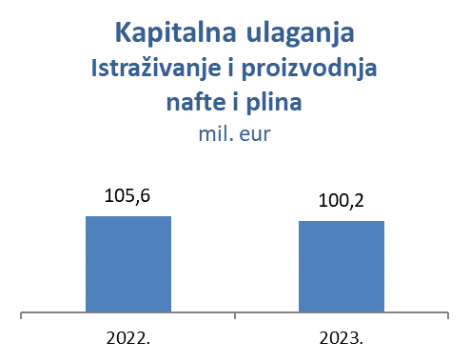
Rafinerije i marketing (uključujući Usluge kupcima i maloprodaju)
Padajući trend cijena na tržištu u prvoj polovici 2023. rezultirao je nižim maržama na uvezenu robu. Kontinuirana opskrba tržišta u razdoblju privremene obustave rada Rafinerije nafte Rijeka osigurana je uvozom, uz nastavak stabilne opskrbe gorivima tijekom snažne ljetne sezone, što je pridonijelo većoj prodaji na ključnim tržištima. Nakon uspješnog pokretanja proizvodnje krajem travnja, uz pozitivan doprinos rezultatima, Rafinerija nafte Rijeka ostala je u pogonu do početka prosinca, kada je krenuo planirani remont.
Ukupna prodaja djelatnosti Usluga kupcima i maloprodaje u 2023. godini iznosila je 1.401 kt, što je 19 % više od istog razdoblja 2022. godine. Najveći je doprinos s hrvatskog tržišta (+213 kt), ponajviše kao rezultat pojačane potražnje tijekom turističke sezone. Marža ne-goriva rasla je 33 % što odražava kontinuirano širenje asortimana i usluga, porast broja Fresh Corner lokacija i podršku programa vjernosti INA Loyalty koji je krajem 2023. dosegnuo 560 tisuća registriranih članova (danas više od 600 tisuća).
Kapitalna ulaganja djelatnosti Rafinerija i marketinga iznosila su 173,2 milijuna eura. Ključna investicija je Projekt nadogradnje Rafinerije nafte Rijeka koji je na 84 posto dovršenosti, s aktivnim radovima na cjevovodu i građevinskim radovima, dok je izgradnja peći pri kraju. Priključenje na 110kV električnu mrežu je završeno i ishođene su uporabne dozvole. Projekt poboljšanja energetske učinkovitosti postrojenja za atmosfersku destilaciju napreduje prema planu s građevinskim radovima u posljednjoj fazi. Kapitalna ulaganja djelatnosti Usluga kupcima i maloprodaje iznosila su 18,5 milijuna eura u 2023. s naglaskom na modernizaciju maloprodajne mreže i uvođenje gastro koncepta Fresh Corner na dodatnih 14 lokacija. Regionalnu mrežu čini 506 maloprodajnih mjesta, od čega njih 390 u Hrvatskoj.

